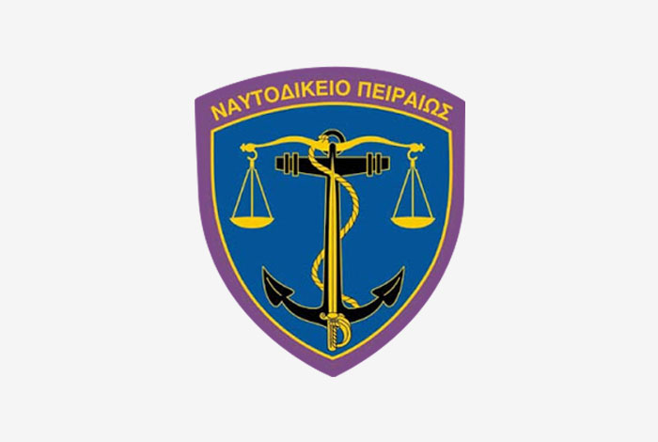
ΝΑΥΤΟΔΙΚΕΙΟ ΑΘΗΝΩΝ
ΕΚΘΕΜΑ ΠΟΙΝΙΚΩΝ ΥΠΟΘΕΣΕΩΝ

Ημερομηνία: 22 Σεπ 2026
Ώρα: 09:00΄π.μ.
Σύνολο Υποθέσεων: 7
ΤΡΙΜΕΛΕΣ Π.Ν.

Α/Α | ΚΑΤΗΓΟΡΟΜΕΝΟΣ/ΟΙ | ΠΡΑΞΗ
1 | Σ.Π. | Ανακοπή λιπομαρτυρίας
2 | Α.Β. | Κατοχή ναρκωτικών για ατομική χρήση
3 | Π.Ι. | Παράβαση του αρ.98 παρ.4 εδ β Ν.5209/25
4 | Π.Ν | Λιποταξία στο εσωτερικό της χώρας σε ειρηνική περίοδο
5 | Σ.Ο. | Σωματική βλάβη από αμέλεια κατά την οδήγηση οχήματος
6 | Μ.Χ. | Σωματική βλάβη από αμέλεια κατά την οδήγηση οχήματος
7 | Τ.Ε. | α) ενδοοικογενειακή απειλή ενώπιον ανηλίκου,  β) ενδοοικογενειακή απλή σωματική βλάβη ενώπιον ανηλίκου

